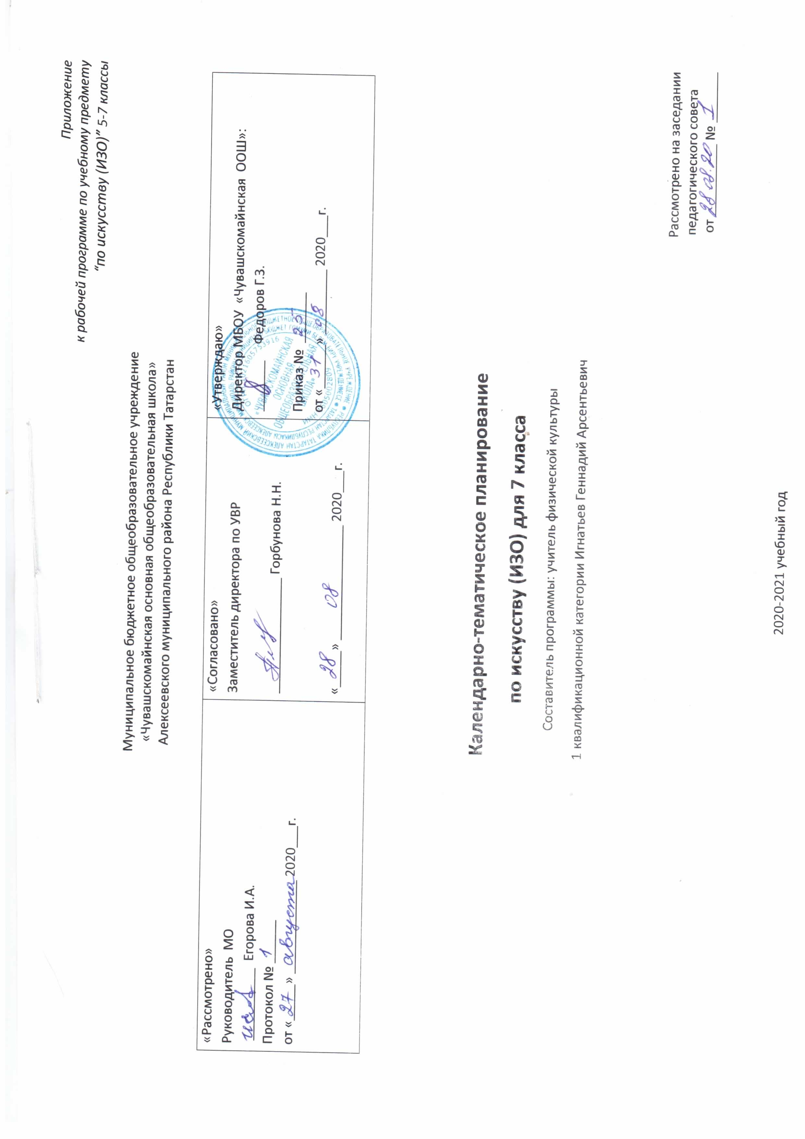

Примерное календарно-тематическое планирование Изобразительное искусство и художественный труд Б.М.Неменский. 5-9кл.
Календарное тематическое планирование разрабатывается в соответствии с рабочей программой учебного предмета искусства (ИЗО) 7 класс. На основании учебного плана МБОУ «Чувашскомайнская ООШ» на 2020-2021 учебный год на изучение искусства (ИЗО) в 7 классе отводится 1 час в неделю.
№ п/п | Кол-во часов | Тема урока | Дата проведения
№ п/п | Кол-во часов | Тема урока | План | Факт
1 четверть
Раздел 1. Художник — дизайн — архитектура. Искусство композиции — основа дизайна и архитектуры (8 часов)
1 | 1 | Основы композиции в конструктивных искусствах. | 5.09
2 | 1 | Основы композиции в конструктивных искусствах. Гармония, контраст, выразительность | 12.09
3 | 1 | Прямые линии и организация пространства. | 19.09
4 | 1 | Цвет — элемент композиционного творчества. | 26.09
5 | 1 | Свободные формы: линии и тоновые пятна. | 3.10
6 | 1 | Буква — строка — текст. Искусство шрифта. | 10.10
7 | 1 | Когда текст и изображение вместе. Композиционные основы макетирования в графическом дизайне. | 19.10
8 | 1 | В бескрайнем мире книг и журналов. Многообразие форм графического дизайна. | 17.10
Раздел 2. Художественный язык конструктивных искусств (8 часов)
9 | 1 | Объект и пространство. | 24.10
10 | 1 | Взаимосвязь объектов в архитектурном макете | 31.10
11 | 1 | Конструкция: часть и целое. Здание как сочетание различных объёмов. Понятие модуля. | 14.11
12 | 1 | Конструкция: часть и целое. Здание как сочетание различных объёмов. Понятие модуля. | 21.11
13 | 1 | Важнейшие архитектурные элементы. Здания. | 28.11
14 | 1 | Красота и целесообразность. Вещь как сочетание объёмов и образ времени. | 5.12
15 | 1 | Форма и материал. | 12.12
16 | 1 | Цвет в архитектуре и дизайне. Роль цвета в формотворчестве. | 19.12
Раздел 3. Социальное значение дизайна и архитектуры в жизни человека (12 часов)
17 | 1 | Город сквозь времена и страны. Образы материальной культуры прошлого. | 26.12
18 | 1 | Город сегодня и завтра. Пути развития современной архитектуры и дизайна. | 16.01
19 | 1 | Живое пространство города. Город, микрорайон, улица | 23.01
20 | 1 | Город сегодня и завтра. Тенденция и перспектива развития архитектуры. Живое пространство города. Город, микрорайон, улица. Виды монументальной живописи | 30.01
21 | 1 | Вещь в городе и дома. Городской дизайн. | 6.02
22 | 1 | Интерьер и вещь в доме. Дизайн пространственно-вещной среды Интерьера. | 13.02
23 | 1 | Природа и архитектура. Организация архитектурно-ландшафтного пространства. | 20.02
24 | 1 | Природа и архитектура. Организация архитектурно-ландшафтного пространства. | 27.02
25 | 1 | Ты — архитектор! Замысел архитектурного проекта и его осуществление. | 6.03
26 | 1 | Ты — архитектор! Замысел архитектурного проекта и его осуществление. | 13.03
27 | 1 | Ты — архитектор! Замысел архитектурного проекта и его осуществление. | 20.03
28 | 1 | Ты — архитектор! Замысел архитектурного проекта и его осуществление. | 3.04
Раздел 4. Образ человека и индивидуальное проектирование (7 часов)
29 | 1 | Мой дом — мой образ жизни. | 10.04
30 | 1 | Интерьер, который мы создаем. | 17.04
31 | 1 | Пугало в огороде, или… Под шёпот фонтанных струй. | 24.04
32 | 1 | Мода, культура и ты. Композиционно-конструктивные принципы дизайна одежды. | 8.05
33 | 1 | Встречают по одёжке. | 15.05
34 | 1 | Моделируя себя — моделируешь мир (обобщение темы). | 22.05
35 | 1 | Повторение изученного за год | 29.05

